104年海地計劃監督任務返國報告

「Les Cayes 河谷雜糧作物發展計畫」
及「海地水稻良種生產計畫」考察報告

報告人

林孟輝
農業委員會桃園區農業改良場
作物改良課 研究員兼課長

中華民國一○四年十一月二十七日
目錄
摘要 3
Abstract 4
貳、Les Cayes 河谷雜糧作物發展計畫之技術分析 6
一、 水稻、玉米、黑豆栽培示範 6
二、 水稻、玉米、黑豆品種純化 7
三、 駐地簡易氣象觀測站 8
參、強化稻種生產能力之技術分析 9
一、 種子檢查室 9
二、 水稻原原種及原種繁殖(美琪農場) 9
三、 稻種倉儲 10
摘要
目前在海地共計執行二項合作計畫，分別為海地Les Cayes河谷雜糧作物發展計畫及海地強化稻種生產能力計畫，為顧及計畫未來延續性，將針對部分議題作資源調整分配，包含妥適將碾米行銷工作移轉駐地農民組織、逐步淡出農機代耕服務、重新擬定栽培規劃方案、興建灌溉溝渠等。以下將針對該兩項計畫執行過程中遭遇之技術障礙提供分析與建議。
Les Cayes 河谷雜糧作物發展計畫，(1)水稻、玉米、黑豆栽培示範：建議在不提高生產成本及增加勞動力等條件下，以當地慣行法作局部修正，提高肥培效率；(2)水稻、玉米、黑豆品種純化：水稻及黑豆應增加選拔強度以利明年進行株行試驗；由於黑豆僅一年一期，建議利用海拔高度，以增加一期作；現有玉米品種選拔建議採混合選種方式；由CIMMY引進15品種(或自交系)建議採合成品種方式選育；(3)駐地簡易氣象觀測站：建議在經費允許下可增設簡易氣象觀測站，以利規劃作物適栽區及耕作模式。
強化稻種生產能力計畫，(1)種子檢驗室：現已完成規劃，需運行一段時間再作調整，未來若昇級為國家級種子檢查室，則需增加檢驗海地各區栽培種；(2)水稻原原種及原種繁殖(美琪農場)：農場功能性尚待提昇，應針對海地主要栽培品種進行繁殖規劃及田間性狀資料的建立；(3)稻種倉儲：可參考國內農糧署「公糧稻米委託倉庫管理要點」作為稻穀堆疊規範，建議計畫能盡早進行倉庫的整修作業，以利增加稻種的儲存空間。

Abstract
There are two projects under implementation, include Les Cayes Cereal Crops Development Project and Rice Seed Production Capacity Enhancement Project. To think of sustainability, we would advise re-allocation resource in some issues, like the rice milling and marketing could transfer to Famer Organization, fade out of machinery plowing service gradually, redrafting cultivation plan, and construction of irrigation. The following will provide analysis and advice on those technical obstacles of the two projects.
In Les Cayes Cereal Crops Development Project, first, in the topic of rice, corn and black beans cultivation, it is recommended that in the condition of not increase the cost and labor to adjust the local cultivation method to improve efficiency of fertilizer using. Second, in purification , it should increase selection intensity of rice and black beans to run plant-to-row test next year. Due to black beans could planting once a year, it recommends the use the altitude to increase one more planting chance. In maize, those existing varieties could use mass selection, and those 15 lines that are from CIMMYT could use the method of breeding by synthetic variety. Third, it is recommended to set more simple meteorological stations if the budget allows, in order to planning the suitable crop area and cropping patterns.
In Rice Seed Production Capacity Enhancement Project, first, the rice seed examination laboratory has been completed, it need more time to run, in the future, and if it upgrade to national level, it has to examine more varieties. Second, the Mauger Farm should productive the main varieties in Haiti and establish the agronomic traits data to enhance its function. Third, it may refer to the paddy stacking management of Agriculture and Food Agency, Council of Agriculture Taiwan as a standardize. And to repair the warehouse as soon as possible, to increase the storage space of rice seed.
壹、緣起
國合會目前在海地共計執行二項合作計畫，分別為海地Les Cayes河谷雜糧作物發展計畫及海地強化稻種生產能力計畫，而該會於本(104)年5月派員赴海地視察雙邊合作計畫，針對LC計畫提出9項建議，其中5項建議因顧及專業性及未來永續而尚需從長計議，包含妥適將碾米行銷工作移轉駐地農民組織、逐步淡出農機代耕服務、重新擬定栽培規劃方案、興建灌溉溝渠等，爰本次任務將請農藝、行銷及水利等3位專家針對前次監督任務之考察建議進行實地訪視，並與合作單位進行深度討論，以規劃海地LC計畫於105年底屆期後之移轉方案。
此次實地確認以及與相關當事人訪探，並經過勘查我援海計畫執行進度，包括稻米、玉米及黑豆等農藝作物栽植現況並提供後續改善建議與審視駐地氣象資料是否合宜計畫推廣作物、擬定栽培規劃方案。相關的技術分析結果分述如下。

貳、Les Cayes 河谷雜糧作物發展計畫之技術分析

一、 水稻、玉米、黑豆栽培示範
- 現況說明
    - 據悉海地常見肥料種類僅有尿素（每包45公斤，氮素含量46%）與複合肥料（每包45公斤，氮：磷酐：氧化鉀=20:20:10），且農民常因資金不足或肥料來源不確定，造成肥料無法充分提供作物所需，再加上施用時期不當，即每種作物皆採兩次施肥，第一次使用複合肥料，第二次施用尿素。如當地農民施肥量及施用時期水稻為插秧後3週，每公頃施用氮素36公斤(複合肥料4包)，插秧後7週施用氮素41.4公斤(尿素2包)；玉米為播種後15天，每公頃施用氮素27公斤(複合肥料3包)，播種後30~45天施用氮素62.1公斤(尿素3包)；因黑豆收益高，農民不吝惜施重肥，即黑豆為播種後7天，每公頃施用氮素36公斤(複合肥料4包)，開花期施用氮素41.4公斤(尿素2包)。
    - 上述結果造成水稻分蘗數約10支左右，產量下降，玉米莖稈細小，黑豆葉片茂盛，結莢數不足。
    - 三種作物未能於最適使用條件下(施肥量及施用時期)栽培，以致未能完全發揮作物生產潛力。
    - 此外，三種作物種子來源不明，品質不佳，亦是產量不足之因素。

- 建議方向
- 建議在不提高生產成本(不增加施肥量)及增加勞動力(只施用兩次)等條件下，以當地慣行法作局部修正，提高肥培效率。如水稻於插秧後10~15天分蘗初期每公頃施用氮素46.4公斤(增加分蘗數)，插秧後50~55天幼穗分化期施用氮素31公斤(確保一穗粒數) ；玉米每公頃以26.7公斤氮素為基肥，長至40~50公分高(齊膝期)使用氮素62.4公斤；因當地土壤屬中性偏鹼，故黑豆之氮素用量每公頃為20~30公斤作基肥即可。
- 三種作物之品種純化選拔必須加速進行，以確保種子品質。

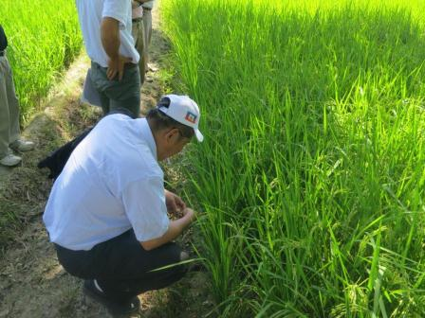 | 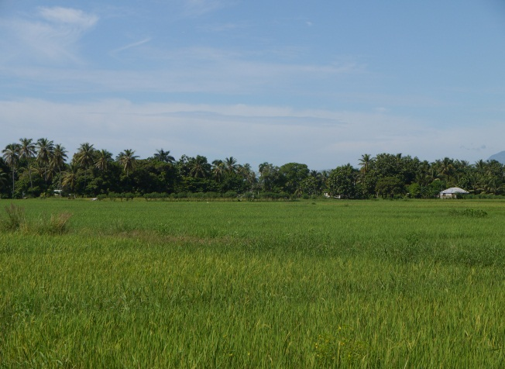
圖1.當地農民種植之水稻分蘗數 約10支，一穗粒數約60粒。 | 圖2.當地農民所使用之品種M8 有抽穗不整齊現象。
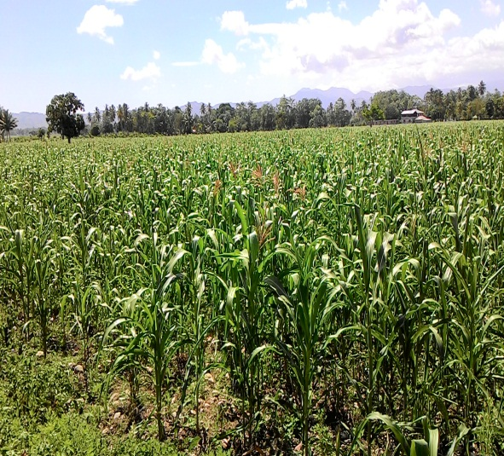 | 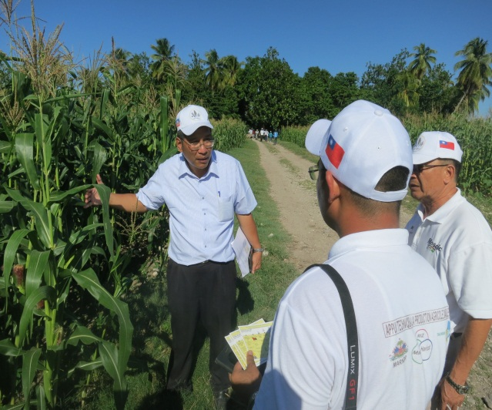
圖3.當地農民種植之玉米莖稈細小及一穴多株情形。 | 圖4.現場討論玉米生育狀況。

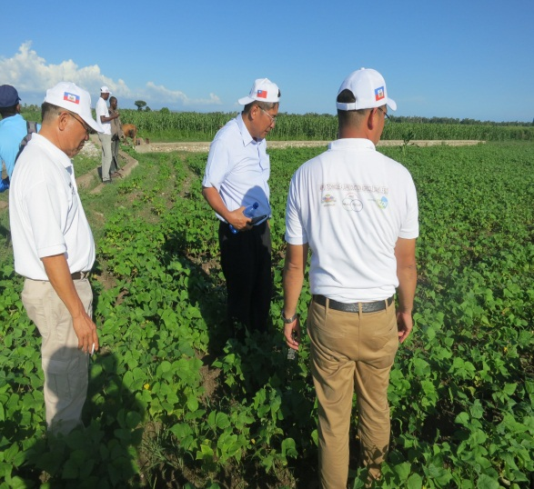 | 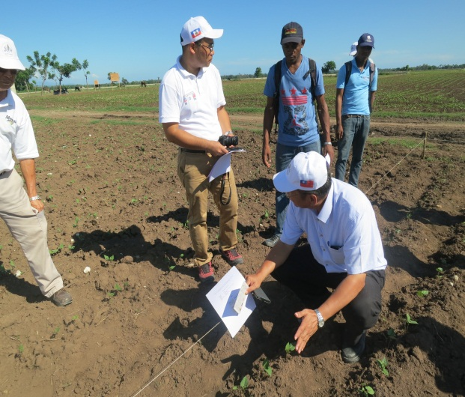
圖5.當地農民種植之黑豆情形。 | 圖6.現場討論黑豆行株距試驗。

二、 水稻、玉米、黑豆品種純化
- 現況說明
- 水稻及黑豆經兩年純化，仍保有太多品系，如水稻M8品種有1,986品系，黑豆Tamasulapa及Calaboss兩品種共有1,000品系，未能依計畫目標擬定選拔標準，淘汰不適品系。
- Levy農場玉米田間試驗與選種程序有誤，海方負責試驗設計之技術人員仍須加強雜交育種等知識。
- 建議方向
- 水稻及黑豆應增加選拔強度，以利明年進行株行試驗(後裔試驗)，即每一優良單株或單株上一果舉行株行試驗，並以當地栽培之品種為對照種，種植時每粒分播或單本植，生育期間詳細觀察並作記錄。理論上，自交作物每一個體之後裔均為純系，故當選之系統不必再作個體選拔。
- 由於黑豆只有一年一期，建議利用海拔高度，以增加一期作選拔的機會。
- 玉米品種Chicken corn + Maqina、Comayagua8528等5品種已選拔數佰品系，建議採混合選拔法，即第一期作於普通田選拔優良個體(果穗)，將其種子混合，種於次代種子區。第二期作起種子區進行汰劣選優個體，再次混合種於次期作種子區，中間型個體可混合採收出售，再次期作重複進行。混合選拔法在原始族群內進行選拔，最少需選拔個體數佰以上，以維持其雜種優勢。
- 由CIMMY引進16品種(含1對照種)，若為經組合力檢定之自交系，建議採合成品種方式選育。
- 三種作物之品種純化選拔建議採當地慣行方式進行，以配合栽培示範。

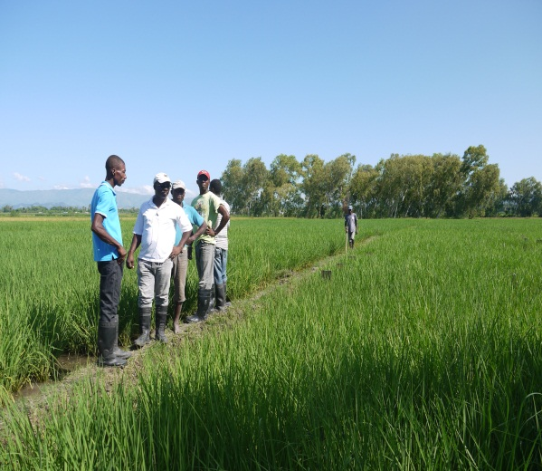 | 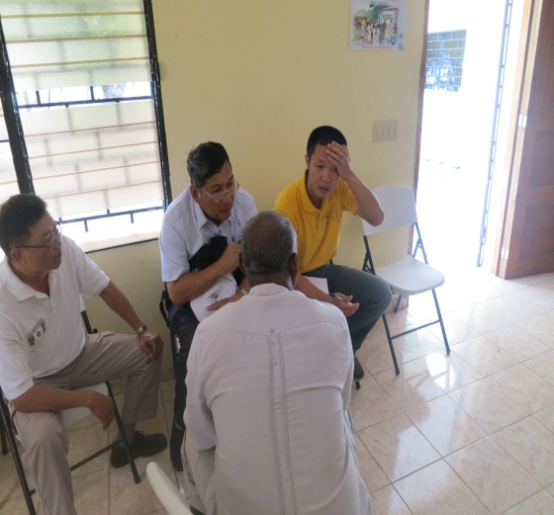
圖7.水稻M8純化品系仍太多(田中標示牌所示)。 | 圖8.與LV農場討論玉米育種情形。
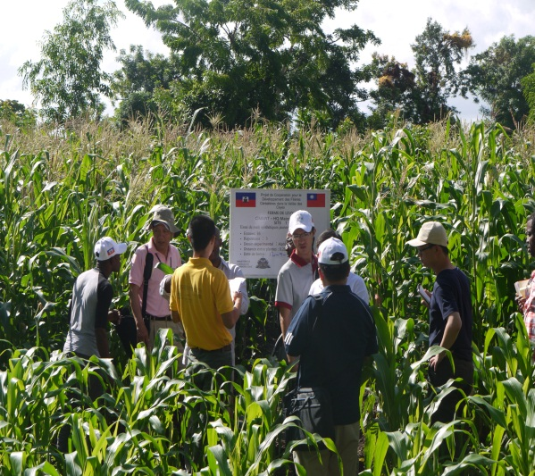
圖9.LV農場種植由CIMMY引進之15品系之玉米無隔離。

三、 駐地簡易氣象觀測站
- 現況說明
氣象資訊不足，不易進行作物整體栽培規劃。
- 建議方向
建議在經費允許下可增設簡易氣象觀測站，蒐集地區雨量、溫度、日照等基礎資訊，以利規劃作物適栽區，並配合作物之輪作、間作等，可建立該地區最適耕作模式。

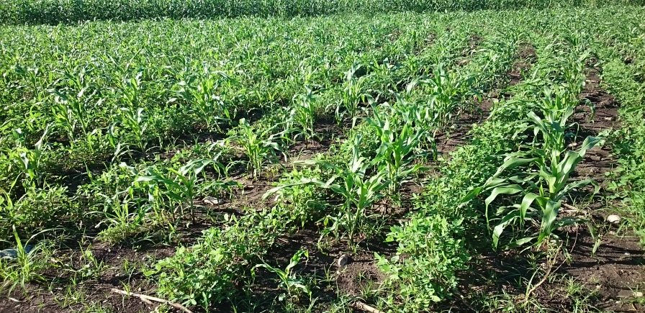
圖10.當地農民已有玉米與落花生間作之概念

參、強化稻種生產能力之技術分析

一、 種子檢查室
建議方向
- 現已完成當初的規劃，尚需運行一段時間，再作調整，初步建議先作人員進出管制。
- 雖然目前只檢查台中秈10號，未來若昇級為國家級種子檢查室，則需增加檢驗海地各地區栽培種，例如M8、PQ4等。

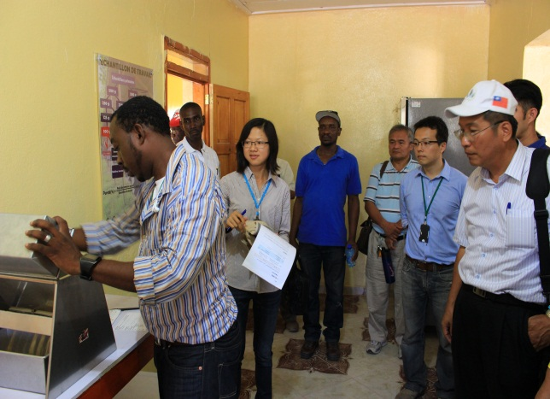 | 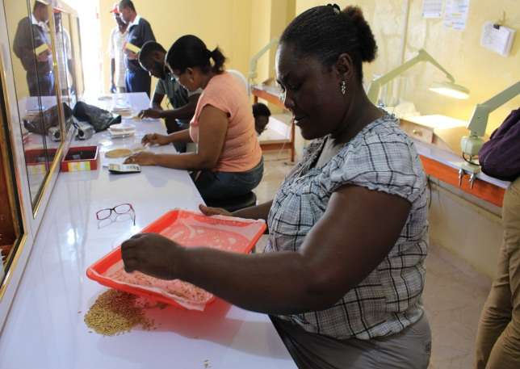
圖11.種檢室操作情形之一。 | 圖12.種檢室操作情形之二。

二、 水稻原原種及原種繁殖(美琪農場)
- 現況說明
- 農場試驗地原原種及原種單位面積繁殖倍率低(約40倍)。
- 農場功能性尚待提昇。

- 建議方向
- 建議持續進行土壤改良及積水改善，以維護土壤地力及試驗的準確度。
- 進行各品種栽培改進試驗，如肥培試驗、行株距試驗等。
- 協助種檢室建立當地新增栽培種之田間性狀資料。
- 除台中秈10號及台秈2號外，應針對海地主要栽培品種進行繁殖規劃，如PQ4、MGG或南部省喜愛的品種M8等。

三、 稻種倉儲
- 現況說明
- 海方預計明年在倉儲方面有所不足。
- 所使用穀袋太大(使用50公斤穀袋，只裝36公斤稻種)，使用繩子捆綁，且穀包堆疊高度僅約2公尺。

- 建議方向
- 建議使用合適穀袋及縫袋機，以減少體積。
- 調整堆疊方式，可參考國內農糧署「公糧稻米委託倉庫管理要點」作為稻穀堆疊規範。
- 評估倉儲空間之增設需求，在目前計畫所使用的有限倉庫空間條件下，建議計畫能盡早進行倉庫的整修作業，以利增加稻種的儲存空間。

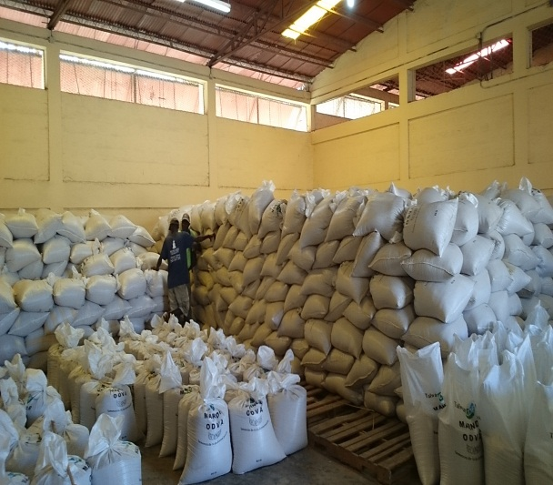 | 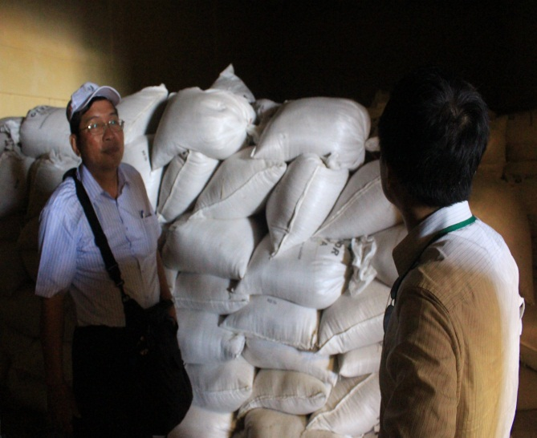
圖13.稻種倉儲堆疊情形。 | 圖14.另一間稻種倉儲堆疊情形。
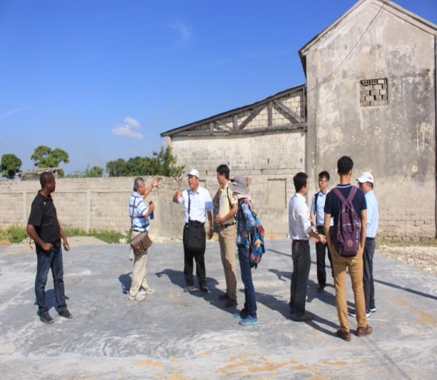 | 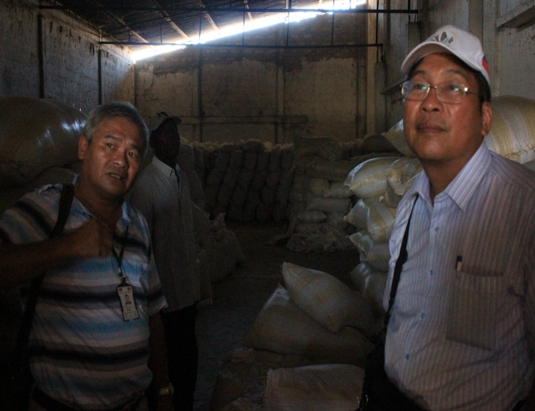
圖15.建議整修倉庫(建物外部)。 | 圖16. 建議整修倉庫(建物內部)。

